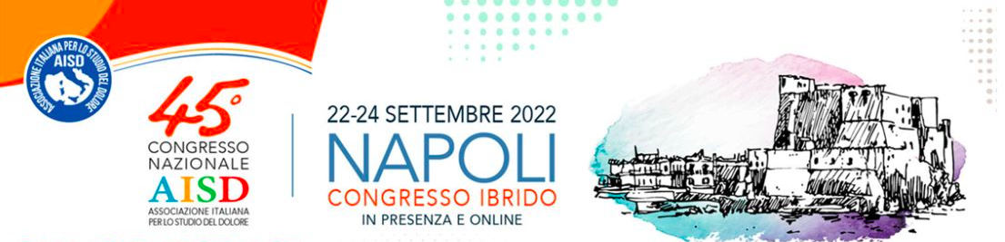

**www.aisd.it - www.congressoaisd.it**

**____________________________________________________**

***Depressione respiratoria indotta dagli oppiacei***

Un tema di interesse per molti algologi, ma che spesso viene dimenticato: la depressione respiratoria indotta dagli oppiacei (OIRD). Per le vecchie generazioni di medici, questo rappresentava un problema cruciale nella prescrizione degli oppioidi ai propri malati. Oggi, molti altri aspetti hanno acquisito prevalenza. Ad esempio, la titolazione, la reale efficacia analgesica, la costipazione la dipendenza ricevono molte più attenzioni da parte della letteratura scientifica.

Tuttavia, il problema della depressione respiratoria da oppioidi non è sparito; è solo poco attenzionato. Ma è ancora lì, soprattutto nel periodo postoperatorio, o negli altri momenti critici di cura per i pazienti fragili.

Dopo molto tempo, l’Associazione Italiana per lo Studio del Dolore ha la sensibilità, nel proprio Congresso, di ricordare che il problema c’è e che può, anzi deve, essere curato.   
Lo faranno tre relatori americani che guideranno l’audience nei meandri di questo spinoso tema, poco discusso ma estremamente pericoloso. Il Prof. Frank Breve, Farmacologo della Temple University, illustrerà gli aspetti farmaco-epidemiologici, spiegando come e quando la depressione respiratoria può presentarsi nei malati a cui vengono prescritti gli oppioidi. La sua relazione sarà seguita dalla presentazione, sempre illuminante, del Prof. Robert Raffa, scienziato di fama internazionale che agli analgesici e al dolore ha dedicato molte delle sue ricerche. Robert Raffa parlerà degli aspetti basilari della depressione respiratoria indotta dagli oppioidi e di quali siano i vecchi trattamenti e i nuovi potenziali rimedi, emersi dagli studi sperimentali. La sessione sarà conclusa da una presentazione estremamente clinica, tenuta dal Prof. Joseph Pergolizzi, che chiarirà come testare l’OIRD e di come questo possa essere combattuto nell’uomo, nei malati che noi assistiamo e a cui abbiamo prescritto oppioidi.

*Sessione di venerdì 23 settembre, h 15.30, Sala Auditorium*

*A conundrum in pain management: opioid induced respiratory depression (OIRD)*

Moderatore: Giustino Varrassi  
The problem of OIRD in pain management, Frank Breve  
The basic science on OIRD, and old and new treatments, Robert Raffa  
Testing OIRD and potential reversal in humans, Joseph Pergolizzi

**____________________________________________________**

Il programma scientifico e l’abstract book sono disponibili online

Programma: https://www.congressoaisd.it/index.php?action=programma

Abstract Book: https://www.signavitae.com/articles/10.22514/sv.2022.066%20

Sede del Congresso: Napoli, Hotel Royal Continental.

Diretta online per i partecipanti iscritti: www.congressoaisd.it

L’Associazione Italiana per lo Studio del Dolore è una società scientifica multidisciplinare, capitolo nazionale della IASP®, International Association for the Study of Pain, membro della European Pain Federation, EFIC®, è attiva dal 1976 con studi clinici e di ricerca di base e con iniziative formative.

Per maggiori informazioni scrivere a Lorenza Saini, info@aisd.it cell 339 6195974